**歲出預算分配系統操作流程**

*登入地方政府歲計會計資訊管理系統→選取預算執行系統

(網址：<https://tba.dgbas.gov.tw/GTDM/>)

1. **歲出預算分配(業務單位)**

**1.登打歲出預算分配明細**

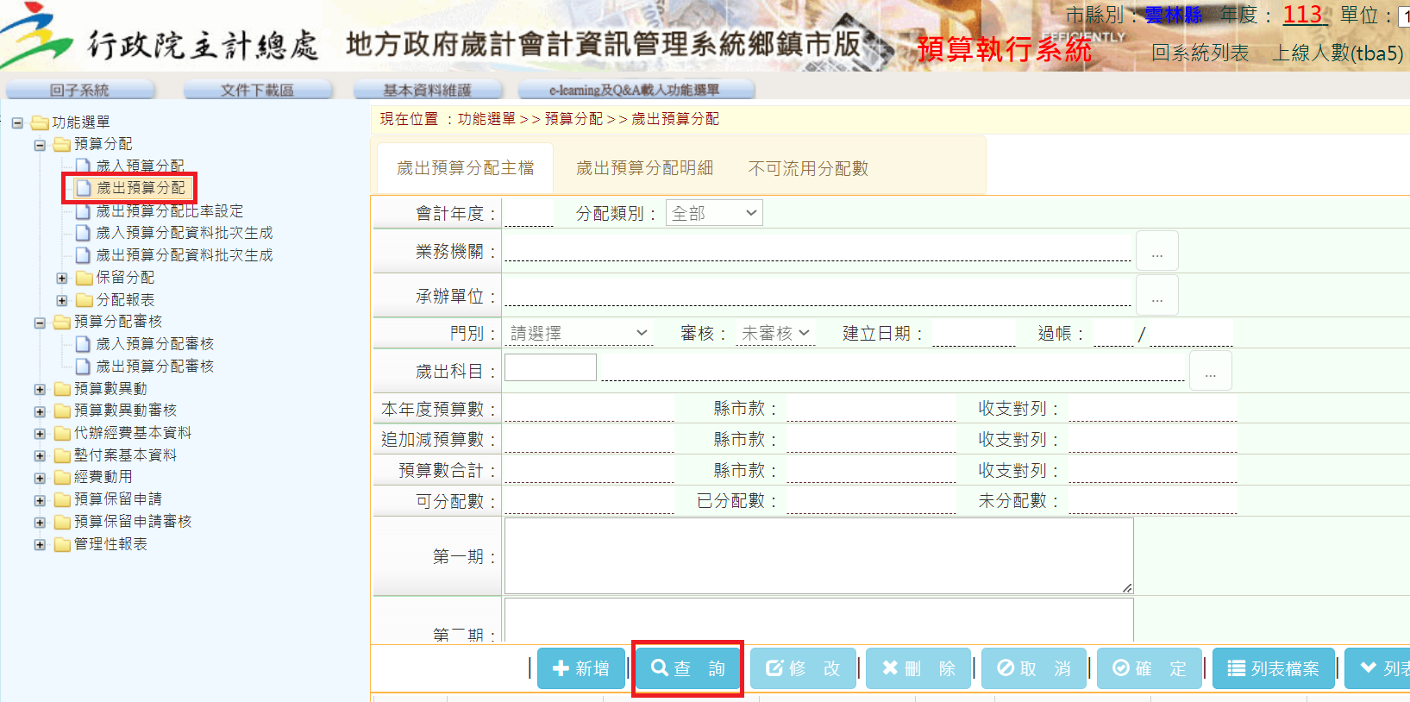

1選取預算執行系統-預算分配-歲出預算分配

2點選查詢

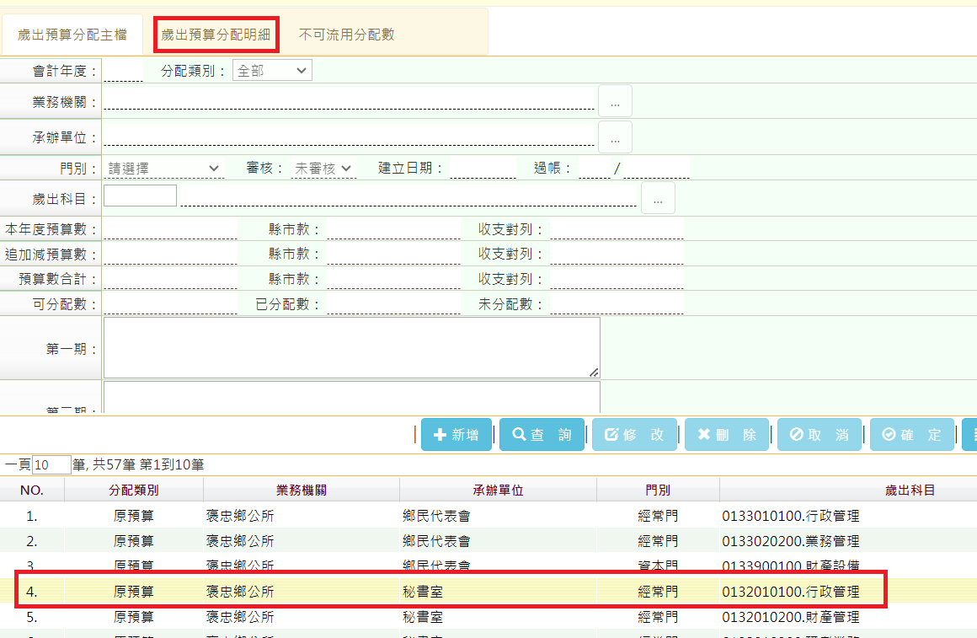

4點選歲出預算分配明細

3選取工作計畫

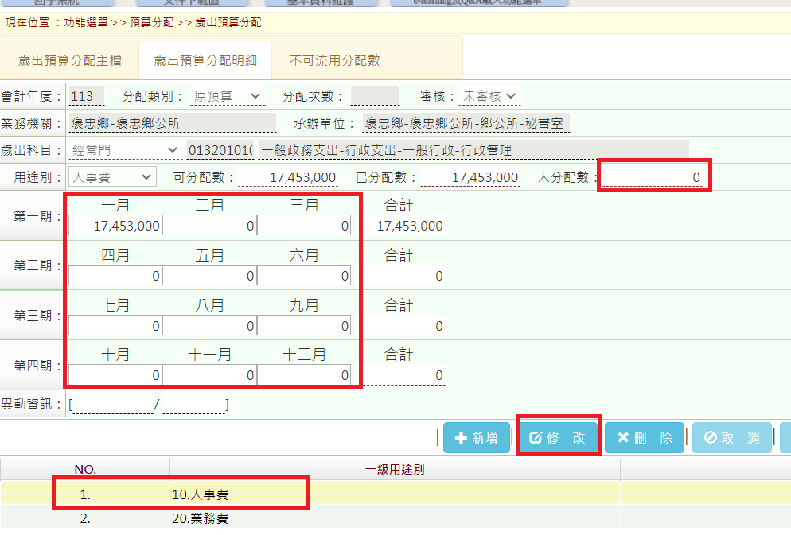

8未分配數須與專案控管分配數一致

7輸入1-12月分配數(請依預算分配注意事項辦理)

6點選修改

5選取一級用達別

2**.不可流用分配數**

應登打不可勻支項目，**機要費、特別費、國內旅費、國外旅費**打登至三級用途別科目

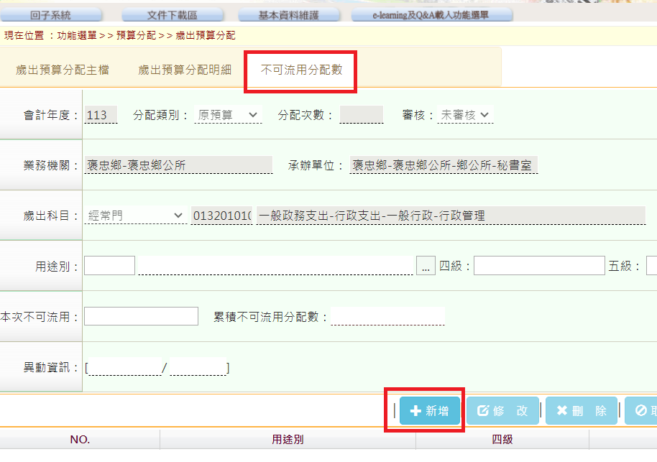

1選取不可流用分配數

2點選新增

5用途別控至二級或三級

7按確定

4按新增

6輸入金額

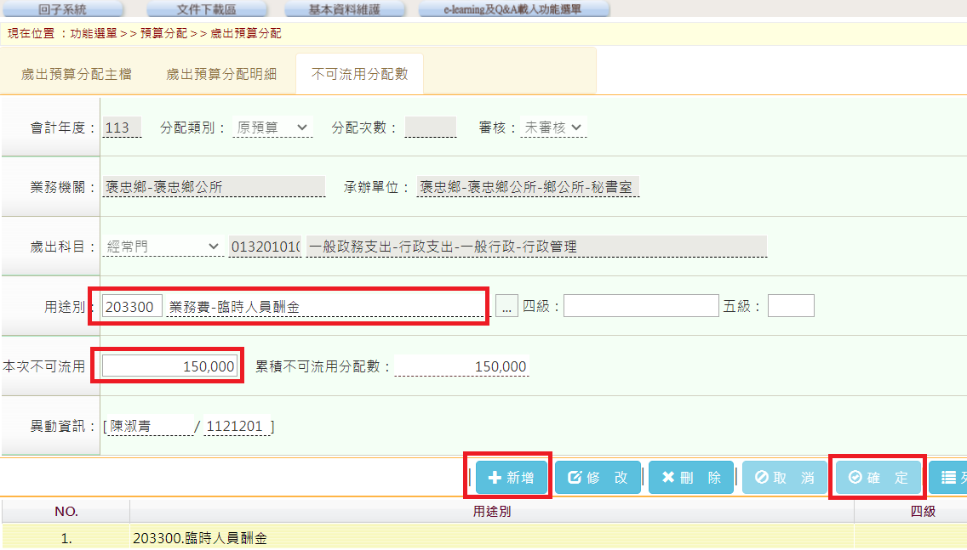

1. **歲出預算分配報表產製(業務單位)**

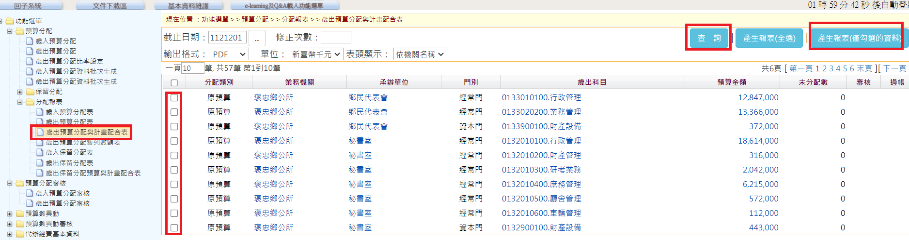

2按查詢

1選取預算執行系統-預算分配-分配報表-歲出預算歲出與計畫配合表

4按產生報表

3勾選